*Приложение 7*

***Ячейка «Один за всех и все за одного»***

*«Ромашка»*

Каждый член группы решает задание, написанное на лепестке: номер следующей ромашки равен сумме ответов задний на всех пяти лепестках. Если ученик допустил ошибку, то ромашку с нужным номером они не находят. Так, этап за этапом, выполняя задания различной сложности, помогая друг другу, выполняя проверку, ученики приходят к своей последней ромашке, где написано «Молодцы!»

I.

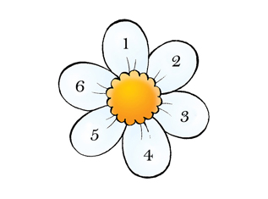

1. x2-5x=(2x-1)(x+5)
2. 2x2-8x=0
3. 0,5x2=32
4. 20-x2=-5
5. x2=9x

{0; -4,5}, {0; 9}, {0; 4}, {-5; 5}, {8; -8}

Ответ: 8,5

II.



**8,5**

1. x2-12x+36=0
2. 2x2-9x+10=0
3. 0,5(x2-1)-11х=11
4. (4+x)2=3х+40
5. 5x2=9x+2

{-1; 23}, {-8; 3}, {-0,2; 2}, {6}, {2,5; 2}

Ответ: 51,8

III.



**51,8**

**1-5: МОЛОДЦЫ!**